

**Practice Enterprise Electronics**

Drink-menu systeem

**Janssens Robbe**

**Schooljaar: 2020 - 2021**

**Leerkracht: Dhr. Dams – Dhr. Steen**

# Introductie

## Voorwoord

Mijn naam is Janssens Robbe. Afgelopen jaren ben ik gestart aan mijn studies in Thomas More te Sint-Katelijne-Waver. Ik heb in het middelbaar in de eerste en tweede graad ASO-onderwijs les gevolgd. Daarna ben ik overgeschakeld naar de TSO-richting Elektronica-ICT omdat ik niet alleen meer praktijk gericht wou werken, maar ook meer met elektronica in het algemeen. Voor het Practice Enterprise 2 van 2020-2021 kregen we, net zoals bij Practice Enterprise 1, de vrijheid om zelf een project te kiezen. Mijn keuze was al snel gemaakt: De BlueTooth muziek speler. Het is niet alleen een kleinigheidje, maar ook wel leuk om thuis te hebben. Het ontwerpen en realiseren van zowel de hardware als de software leek mij een zeer toffe uitdaging! Ikzelf had nog nooit eerder gewerkt met BlueTooth en batterij-gevoede projecten. Dit doel heb ik behaald met behulp van trukjes en snufjes die ik de voorbije jaren geleerd heb.

## Informatie auteur

Naam: Janssens Robbe  
E-mail thuis: [robbe.janssens27@gmail.com](mailto:robbe.janssens27@gmail.com)  
E-mail school: r0787876@student.thomasmore.be  
r-nummer: r0787876

## Dankwoord aan de mensen die meegewerkt hebben

Om mijn project te kunnen realiseren, kon ik gelukkig meerdere keren terugvallen op het geloof en de steun van verschillende mensen. Als eerste willen we graag de docenten van het vak Practice Enterprise 2, Dhr. Dams en Dhr. Steen, bedanken. Vooral dankzij hun lessen, tips en advies is het me gelukt om mijn project te kunnen realiseren. Ook wil ik graag mijn klasgenoot Stijn Vandenbosch bedanken voor zijn hulpvolle ingevingen. Elke tip helpt!

## Inleiding

Als “Practice Enterprise 2-project” heb ik gekozen om een eigen BlueTooth Speaker te maken. Het was een gerichte keuze omdat dit project verschillende domeinen van onze opleiding combineert, wat een leuke uitdaging was. Zo moest ik op een creatieve manier te werk gaan om onze programmeer-, mechanische en elektronische kennis te gebruiken om een werkend geheel te verkrijgen.   
  
Ik ben gestart met het zoeken naar de juiste componenten voor ons project. De grootste belangrijke componenten toch. De onderdelen in dit project waren nieuw voor mij, dus heeft het een tijd geduurd voordat ik op de geschikte componenten terecht kwam. De belangrijkste componenten in ons geheel zijn het grafische TFT LCD scherm met touch, STM32L443CCT microcontroller en de RN52 BlueTooth-module. Gaandeweg ben ik enkele keren tegen de lamp gelopen omdat ik telkens als ik een aanpassing deed niet altijd oplette op de rest van mijn schema. Na veel opzoekwerk en verbeteringen is het me toch gelukt.  
  
Vóór ik meteen ga werken en me verder in mijn project ga wikkelen, is het natuurlijk een goed idee om aandacht te besteden aan wat ik juist wou dat het doet en hoe ik het ga realiseren. De beste manier om dat te bekomen, en ook de manier die iedereen werd aangeraden, was om een blokschema op te stellen (verdere uitleg later). Nadat dat was gebeurd konden we beginnen met specifieker te werk te gaan:  
 - Het ontwerpen van de pcb  
 - Het opzoeken van informatie om   
 - De microcontroller juist aan te sturen  
 - De BlueTooth-module juist aan te sturen  
 - Het scherm juist aan te sturen  
 - De speciale RGB leds aan te sturen  
 - …

Ik heb zelf mijn PCB gemaakt. Dit is altijd wat puzzelen: componenten zoeken, combineren, solderen, testen. Het hoort er altijd bij. Aan de andere kant wil ik niet zeggen dat de software dan weer het gemakkelijkste is. De juiste instellingen voor specifiek mijn project vinden en keer op keer opnieuw proberen tot ik het juiste heb is ook niet altijd even eenvoudig.

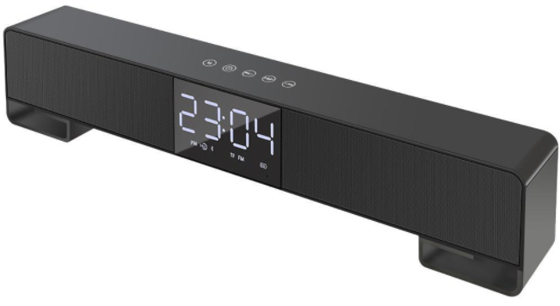Mijn project bestaat grotendeels uit elektronica. Bij een BlueTooth Speaker komt er natuurlijk ook een mechanische behuizing aan te pas. Hoewel ik hier niet al te veel ervaring mee heb, is het mij toch gelukt om mijn idee met wat hulp te realiseren. Het totale idee is om iets in deze aard te maken: een hoofdschermpje, speakers, lichtjes en enkele bedieningsknoppen.

## Gevolgde oplossingsstrategie

Zoals bij elk project, moet men eerst beginnen met een duidelijk beeld te creëren van wat hij/zij eigenlijk wilt. Hoe simpel het ook klinkt, dit eerste deel is al zeker niet het gemakkelijkste. Een accuraat idee hebben is al meteen vertrekken met een voorsprong!

De tweede stap is het verzamelen van componenten en de gegevens erover. Hierbij moet ik zeker opletten. Elke component heeft zijn eigen vereisten. Zo kan de ene als uitgang te weinig stroom of spanning leveren waardoor de volgende component de juiste signalen niet kan opvangen. Misschien heeft het uitgangssignaal niet de jusite vorm om op een andere ingang ingelezen te kunnen worden. Je moet echt naar alles kijken voor duidelijke en correcte communicatie. De juiste componenten zoeken neemt meer tijd in beslag dan dat men zou denken.

Nu dat ik een idee en de componenten heb, kan ik beginnen met het ontwerpen van een pcb. Ik ben begonnen met aparte delen stuk voor stuk te tekenen. Als je in 1 keer het hele plaatje zou beginnen tekenen, dan ga je gegarandeerd meer fouten tegenkomen dan wanneer je het stuk voor stuk gaat doen. Niet alleen ga je minder fouten krijgen, maar je zal ook zien dat het duidelijk blijft vanaf de start van het ontwerpen. Zelfs als je stuk voor stuk werkt, garandeer ik je niet dat het van de eerste keer correct zal zijn. Ik zelf ben 5x opnieuw moeten beginnen. Je moet als ontwerper met veel rekening houden. Kijk na of de banen niet te dik of te dun zijn of dat ze niet te dicht bij een andere baan liggen. Kijk na of de componenten in het echt ook geplaatst kunnen worden. Ook bij het ontwerpen van de pcb is er veel aandacht nodig om zo veel mogelijk fouten te voorkomen.

Nu de pcb klaar is, kan ik software code beginnen schrijven terwijl men mijn pcb maakt. Voordat je roekeloos code begint te typen, denk eerst na over wat je programma allemaal moet kunnen. Dit kan je bijvoorbeeld doen aan de hand van een flowchart. Het biedt niet alleen structuur aan, maar ook een mooie handleiding. Ook hier zou je het best stuk voor stuk te werk gaan. Als je je programma van de eerste keer helemaal maakt, dan zal het zeer moeilijk zijn om de fouten terug op te sporen in je code. Als je het stuk voor stuk programmeert, dan zal je duidelijk zien waar de fout zit. Goed geschreven code moet ook duidelijk geschreven zijn.

Nu dat zowel de hardware als de software werkt, kunnen we beginnen aan de mechanische behuizing. Dit is niet zo moeilijk. Hier moet je goed opletten dat je dingen ontwerpen die in het echt ook mogelijk zijn om te maken. Kijk na wat de afmetingen zijn van je componenten zodat je iets niet te groot of te klein maakt. Mijn behuizing moet niet de stevigste zijn die er bestaat, maar natuurlijk moet de electronica niet alle kanten op vliegen.

# Projectvoorstel

## Korte beschrijving

Als project voor Practice Enterprise 2 heb ik gekozen om een Bluetooth Music Speaker te maken. Het was een gerichte keuze omdat deze opdracht verschillende domeinen van mijn opleiding gaat combineren en omdat ik zelf graag naar muziek luister. Zo zal ik op een individuele en creatieve manier te werk gaan om mijn programmeer-, mechanische en elektronische kennis te kunnen gebruiken om een werkend geheel te verkrijgen.

Als ik aan een Music Speaker denk, dan denk ik niet alleen muziek spelen, alhoewel dit wel het hoofddoel is, maar ook aan alle bijhorende parameters:

* Volume kunnen aanpassen
* Liedjes aanpassen (volgende, vorige, pauze)
* Ingebouwd scherm met
  + Klok (eventueel)
  + Naam van het liedje dat speelt
* Drukknoppen
  + Aan / uit
  + Zoeken naar apparaten om te verbinden
* Sfeerverlichting
* Batterijduur

Het is voor mij de eerste keer dat ik ga werken rond Bluetooth. Ook dit is een reden waarom ik dit project heb gekozen. Met de tijd mee zal alles hoe langer, hoe meer draadloos gebeuren. Alles zal draaien rond de communicatie tussen de microcontroller en de bluetooth-module.

Van dit project ga ik ongetwijfeld veel bijleren! Hopelijk zullen de Corona-toestanden zich hier niet te veel mee bemoeien…

# Blokdiagram + beschrijving:

Smartphone met Bluetooth:  
Spreekt voor zich denk ik. Aangezien we niet willen rondlopen met kabels gaan we gebruik maken van Bluetooth om met het systeem te communiceren.

Bluetooth module:  
Mijn project is een Bluetooth Music Speaker dus natuurlijk moet er een Bluetooth module inzitten. Deze module zal de “brug” zijn om met je smartphone te communiceren met de microcontroller. Men verbindt zijn/haar smartphone met de module en de module zal dan zelf een sessie opstarten met de microcontroller voor verdere communicatie. Welke Bluetooth module ik voor ogen heb, wordt later nog aangehaald.

Versterker:  
Een music speaker moet in mijn ogen geen te laag volume kunnen afspelen. Aan de hand van een versterker gaan we dus het signaal versterken.

Microcontroller:  
Net zoals in bijna elke schakeling is de microcontroller het “hart” van het systeem. Hier zal alles gebeuren wat men kan waarnemen. Bluetooth-signalen worden hier ontvangen en omgezet. De leds, het grafische scherm en de speakers worden aangestuurd door de microcontroller. Ook de microcontroller die ik wil gaan gebruiken, wordt later nog aangehaald.

LED’s:  
Om het er allemaal een beetje mooi uit te laten zien, ga ik gebruik maken van zowel normale leds als ook specialere RGB’s met ingebouwde driver. Creatieve led-effects kunnen hiermee worden getoond. Met de normale leds kan ik bijvoorbeeld laten aantonen of het geheel aan staat of niet.

Grafische LCD:  
Niet alle muziekboxen hebben een ingebouwd schermpje. De meesten hebben wat knoppen en speakers. Ik denk dat ik met een extra schermpje meer kan doen. Zo zal ik het proberen te gaan gebruiken om te laten zien welk liedje er speelt en om eventueel het volume aan te passen (er zal sowieso een externe potmeter voorzien worden voor het volume van de speakers). Ik zat er ook aan te denken om er een klein real time klokje op te weergeven.

Besturings-I/O:  
Op de behuizing ga ik extra (draai)knoppen voorzien voor het gebruik te verbeteren. Er zullen knoppen komen om het volgende of het vorige liedje te kiezen. Met een draaiknop zal het volume kunnen worden geregeld. Een switch zal ook worden voorzien om het geheel aan en uit te zetten.

Speakers:   
Spreekt voor zich denk ik. Hier komt het geluid uit.

Natuurlijk moeten de aparte delen ook gevoed worden. Later, bij de componentenkeuze, zal u zien dat zo goed als al mijn componenten met 3.3V kunnen werken.

## Wat bestaat er al ?

Mijn project dat ik heb gekozen is een zeer gekend systeem. Ik denk dat iedereen er al eens over heeft gehoord of toch al op zen minst reclame ervan heeft gezien. Zeker jongeren hebben meestal een eigen Bluetooth-speaker. Er bestaan honderden, misschien zelfs duizenden, soorten Bluetooth-speakers.   
  
Eén van de speakers die ik voor het laatst nog heb mogen gebruiken is de JBL Charge 3 (rechts). Deze speaker heeft zijn unieke output en besturingssysteem om maar even een voorbeeld te geven.

Zo zijn er nog vele andere Bluetooth-speakers, maar binnenkort zal weer ééntje extra uitkomen.

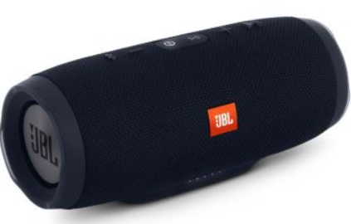

## Technologie verkenning:

De belangrijkste componenten in mijn project zijn: de Bluetooth module, de microcontroller en het grafische scherm. Als we voor elke component even de benodigdheden opsommen, dan zullen we al sneller een keuze kunnen maken.  
  
Bluetooth module:

* Moet met audio kunnen werken
* Crystal en oscillator voor digitale klok
* Operating voltage liefst rond de 3.3V-5V
* Range liefst tussen 5m-10m

Microcontroller:

* Operating voltage rond de 3.3V-5V
* Geen klein geheugen aangezien we een grafisch scherm aansturen
* Verschillende communicatiemogelijkheden
* Laag verbruik

Grafisch scherm:

* Touch screen LCD
* Operating voltage rond de 3.3V-5V
* Laag verbruik
* Niet té klein (resolutie)
* Eventueel extra SSD-kaart houder voor als meer geheugen als het nodig is

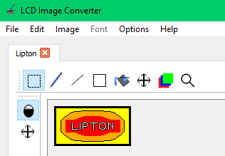Om alles juist te doen laten werken, ga ik gebruik maken van   
de software “MPLAB X IDE”. De code zelf gaat waarschijnlijk in C-code geschreven worden. Naast de code kan ik ook gebruik maken van de software “lcd image converter”. Hierin kan ik zelf tekeningen/symbolen maken met instelbare resolutie. De software genereerd dan zelf de .xml-file. Deze file kan ik dan gebruiken om op het scherm de afbeelding te weergeven. Hier is een voorbeeldje:

## Component- en toolkeuze:

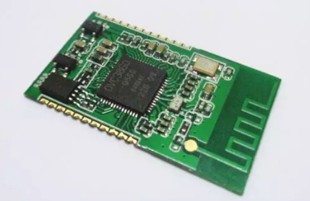Na enige tijd opzoekwerk heb ik mijn keuzes gemaakt.Als Bluetooth module ga ik de OVC3860 Bluetooth stereo audio module gebruiken. Waarom?  
  
Hier zijn enkele features van de component:

* Heeft alle mogelijke functies die ik nodig heb (volgend/vorig lied, pauze/play, volume regeling, …)
* Heeft een analoge output
* Heeft een range van +/- 10m
* Kan met een operating voltage werken van 3.3V wat heel goed is aangezien de andere componenten ook met deze spanning werken

Ook staat er bij de applicaties dat deze module specifiek gebruikt wordt voor audio. Dus ik denk dat deze module een goede keuze is voor mijn project

Als grafische LCD heb ik gekozen voor de “2.8 inch ILI9341 240x320 SPI TFT LCD Display touch panel SPI Serial port module”.

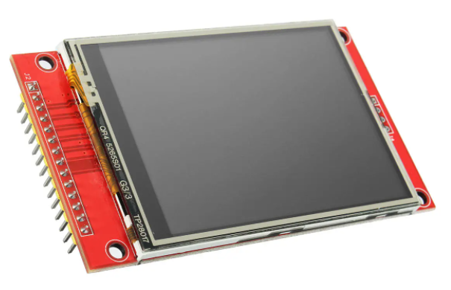Waarom?

Enkele features van het scherm:

* Het is een touchscreen LCD
* Heeft een operating voltage van 3.3V en 5.5V
* Laag verbruik aangezien de achtergrond uit LEDS bestaat
* Heeft een resolutie van 320x240 pixels verspreidt over een lengte van 8,6cm op 5cm
* Er is een mogelijkheid om een extra SSD-kaart toe te voegen voor geheugen

Als microcontroller heb ik gekozen voor de PIC18F27k40. Waarom?

Enkele features van deze microcontroller:

* 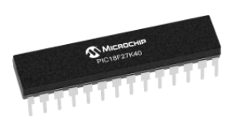Het geheugen is groot genoeg voor onze toepassing
* Heeft verschillende communicatie mogelijkheden waaronder SPI. Dit is handig aangezien het Grafische scherm aangestuurd wordt met SPI
* Operating voltage ligt tussen 1.8V en 5.5V
* Heeft een laag verbruik. Heeft zelfs een zekere “sleep-mode”.

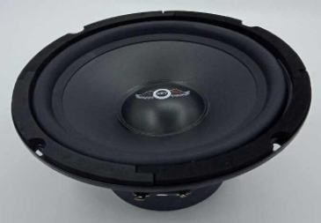

Als speakers heb ik gekozen voor 2x 6.5inch (+/- 16,45cm) speakers.

Zoals ik reeds al heb aangehaald, ga ik gebruik maken van speciale RBG leds met ingebouwde driver. De WS2812B driver ic zal mij toelaten om leuke lichtsferen te creëren.

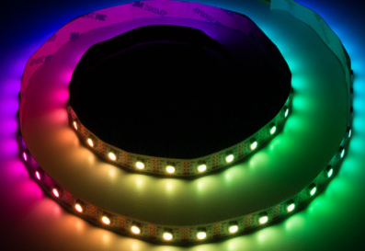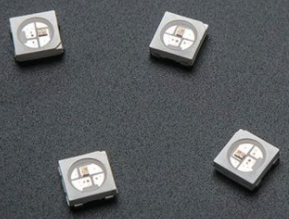

## Budget raming:

Met alle bovenstaande informatie kunnen we een gerichte schatting maken:

Het ziet er veel uit. Maar een paar van de componenten heb ik al in mijn bezit. Die kosten vallen dus al weg.  
Componenten die ik al bezit:

* 20 leds
* 1 grafische lcd scherm
* 2 pic microcontrollers
* 2 speakers (wel niet diegene die ik heb opgezocht)

|  |  |  |
| --- | --- | --- |
| **Component** | **Prijs** | **Aantal** |
| Leds strips met WS2812B driver | €6 - €8  (€0,15 / led) | 1 |
| OVC3860 Bluetooth module | €3,5 | 1 |
| Grafische LCD Touchscreen | €5,73 | 1 |
| PIC18F27K40 | €1,80 | 1 |
| Speaker | €11,00 | 1 of 2 |
| Besturings-I/O | €3,00 | 5 |
|  |  |  |
| **TOTAAL** | €42,02 - €44,02 | 1 |
| **TOTAAL (zonder componenten die ik al heb)** | €6,50 | 1 |

# Logboek (geen verplichting) Eindverslag

Hierboven werd mijn projectvoorstel beschreven. Dat was het “idee” en een “ruime schatting” van wat ik graag zou willen verwezenlijken. Het moest nog niet gedetailleerd zijn omdat het ook maar een voorstel moest zijn voordat het semester van Practice Enterprise 2 ook echt begonnen was. Vanaf dat ik echt aan mijn project mocht beginnen, had ik ook al een veel beter beeld van hoe het ik graag wil én wat ik graag wil. De uitleg die nu dus komt zal hier een daar verschillen tegenover mijn projectvoorstel.

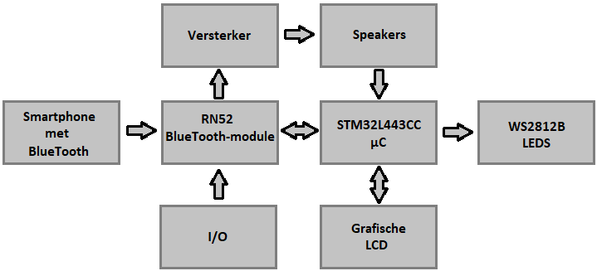  
Blokschema  
Zoals altijd kunnen we best beginnen met een duidelijk beeld van mijn project.

Hier komen de verschillende delen + uitleg van het blokschema

# Componenten Hardware Schematic PCB Software LCD BlueTooth-module WS2812B Behuizing Besluit

## Projectdocumentatie Foto’s en filmpje Presentatie, demonstratie en verdediging